|  |  |  |  |
| --- | --- | --- | --- |
| Dominga Mariela Terán Herrera | | | |
|  | | | |
| **Datos Personales**  **Fecha de Nacimiento:** 10 de Agosto del 1976.  **Nacionalidad:** Ecuatoriana.  **Estado Civil:** Viuda.  **Dirección:** Durán, Los Helechos - Mz. R - Solar 20 - Sector 6.  **Correo:** [marielateranh@gmail.com](mailto:marielateranh@gmail.com)  **Celulares:** 0981323528 – 0963988366 | | | |
| Experiencia Laboral | | | |
| **Niñera** | | **02/01/2018 – 24/09/2021** |  |
| * Cuidados especiales a una niña. * Aseo y mantenimiento de casa. * Cocinar desayuno, almuerzo y cena. | | | |
|  | | | |
| **Comerciante** | |  |  |
| Venta por Catalogo  * Cumplir con las metas autoimpuestas de ventas. * Efectuar pagos de los productos dentro del tiempo estimado de cancelación. * Entrega de la mercadería solicitada en cada una de las peticiones del cliente. | | | |
| Educación | | | |
| **Escuela Particular** “17 de Junio” |  | |  |
| Los Ríos, Ventanas. **Colegio Fiscal**  “6 de Octubre” Los Ríos, Ventanas. | | | |
| Referencias | | | |

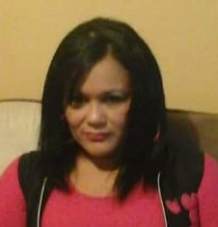

**Heinrich Andrés Lasso Morales**

Ingeniero en Negocios Internacionales

Teléfono: 0984998732

Correo: [heinrichlassom@hotmail.com](mailto:heinrichlassom@hotmail.com)

**Yesenia Pamela Laz Barberán**

Asesora comercial

Teléfono: 0958936567

Correo: [p.laz_coferma@hotmail.com](mailto:p.laz_coferma@hotmail.com)